**גמלאון דצמבר 2022**

**חברים יקרים,**

**חג אורים שמח**



בינואר מתוכננות הפעילויות הבאות:

* **נלמד על גמלת הסיעוד של ביטוח לאומי עם מר עמיחי כץ.**
* **נתן קפיצה קטנה "לחו"ל" לכפר ע'גר עם גיל ברנר.**
* **נקנח בפשטידת פסטה ופטריות ממטבחה של מירי גולני.**

**דמי חבר**

מסתיימת שנת 2022 ו-2023 בפתח. דמי החבר לשנת 2023 יישארו בגובה 190 ₪ כפי שנגבו בשנה החולפת וישולמו על ידי החברים בהעברה בנקאית החל מ-1.1.23:

לבנק יהב - 04

סניף 311

חשבון 116469

גמלאים שאין באפשרותם לשלם את הסכום באמצעות העברה בנקאית מתבקשים לשלם בשיק ולהעבירו למשרד הועד. לא ניתן לשלם במזומן.

**טיול חודש ינואר**

**כפר ע'גר, כפר גלעדי ויאנוש קורצאק יום ד' 18.1.2023**

* נסיעה לכפר עג'ר כפר חצוי בין לבנון וישראל – כפר שנפתח לאחרונה לביקורי מטיילים.
* סיור מרתק בכפר עג'ר, תוך תצפיות מדהימות אל אפיק החצבאני ואל מדינת לבנון.
* סיור ברחובות הכפר והכרות עם תושבי הכפר בני העדה העלווית השיעית.
* ארוחת צהריים מלאה ועשירה בגן התעשיה בתל חי (כלולה במחיר הטיול).
* נסיעה לכפר גלעדי וביקור באתרי כפר גלעדי.
* בקור בנקודת ההתחלה של השביל החדש שביל יאנוש קורצאק בכפר גלעדי.
* ביקור בבית הספר היסודי הישן של כפר גלעדי כאן ביקר יאנוש קורצ'אק בשנת 1936.
* ביקור והליכה לאורך שביל הלולים סיור בגלריות לאומנות בתי קפה מפגשים עם אומנים.
* נסיעה חזרה לכיוון צומת גולני ופרידה מהמדריך.

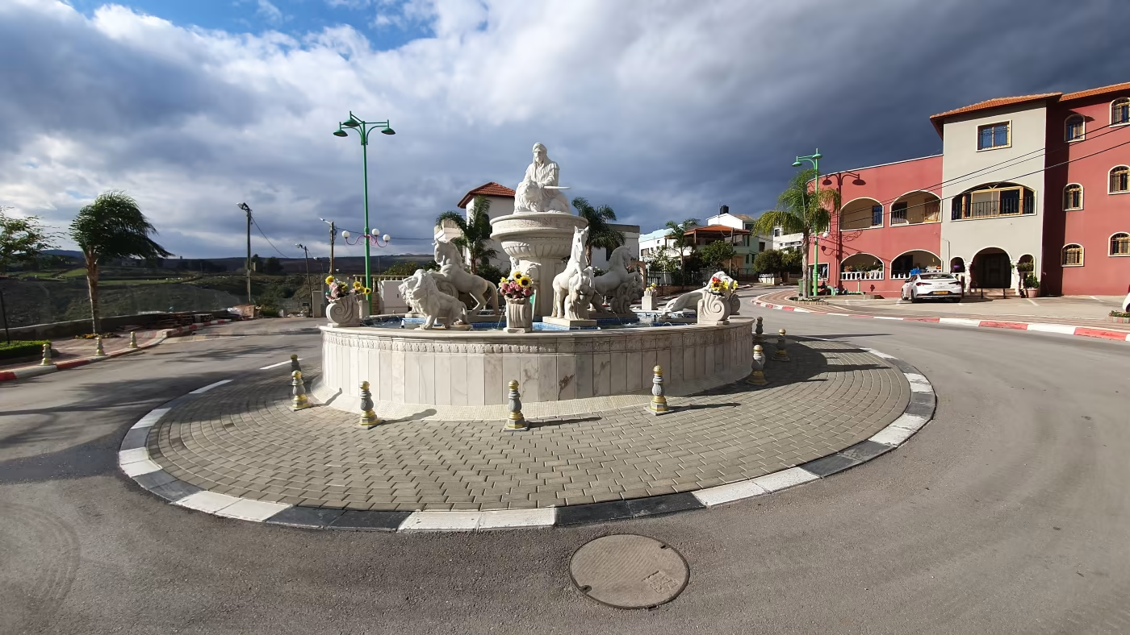

הסעה לטיול:

07:00 - היכל הספורט

07:30 – צומת צבר

החזרה: 19:00

מחיר הטיול: 100 ₪ לגמלאי ולבן/ת זוגו

170 ₪ לאורח שלישי

**גמלאים ונפגשים**

**יום ד', 11.1.2023 בשעה 17:00 במצפור**

"**גימלת הסיעוד של הביטוח הלאומי**" - הרצאתו של עמיחי כץ, רכז קשרי קהילה בחברת Manpower Care, או כפי שהוא מגדיר זאת: "דע את זכויותיך, וכל מה שרציתם לדעת על גמלת הסיעוד, של הביטוח הלאומי".

הציבור הרחב אינו מודע בד"כ, לזכויות להן הוא זכאי במסגרת גמלת הסיעוד מהביטוח הלאומי, בעיקר לאחר השינויים המשמעותיים שחלו בזכויות, מאז נובמבר 2018. המטרה להנגיש ולהפיץ את המידע לאזרחים הוותיקים בראש ובראשונה, אך גם לבני המשפחות הסועדים אותם.

הנושאים בהן תעסוק ההרצאה: מהי גמלת סיעוד, מי זכאי לגמלת סיעוד, כיצד מגישים בקשה לגמלת סיעוד, מהו מבחן תלות, רמות השרות, המרת שעות לכסף, טיפול ע"י בני משפחה, מחויבות חברות הסיעוד למקבלי השרות ועוד.



**ברכות לילידי חודש דצמבר**

בלובורודוב לאוניד, גונן עליזה, דן קרניה, השביט סימונה, ויינטראוב מרים, וינקלר מיקי, ירקוני שולה, לביא רות, ספז ז'נט, ענבל אבי, פריד רות, קרפ דניאל, רם נאוה, שמילוביץ מריאנה.

**יצירת קשר**

**שעות פתיחה משרד הועד** - בימים א-ד בשעות 13:00-8:30.

קבלת קהל בימים אלה בשעות 12:00-10:00.

**טל.:** 04-8240055

**פקס:** 04-8288252

**מייל**  – [vgimlaei@univ.haifa.ac.il](mailto:vgimlaei@univ.haifa.ac.il)

**אתר הועד באינטרנט -** <https://vgimlaei.haifa.ac.il/>

כדי להקל ולייעל את הטיפול בענייני כספים, החברים מתבקשים לבצע תשלומים באמצעות העברה בנקאית לחשבון הארגון.

להלן פרטי חשבון הבנק של ארגון גמלאי האוניברסיטה:

בנק – 04 (יהב)

סניף – 311

מס' ח-ן – 116469

**גמלאים מבשלים ואופים**

**פשטידת פסטה ופטריות**

**מאת: מירי גולני**

**מצרכים**

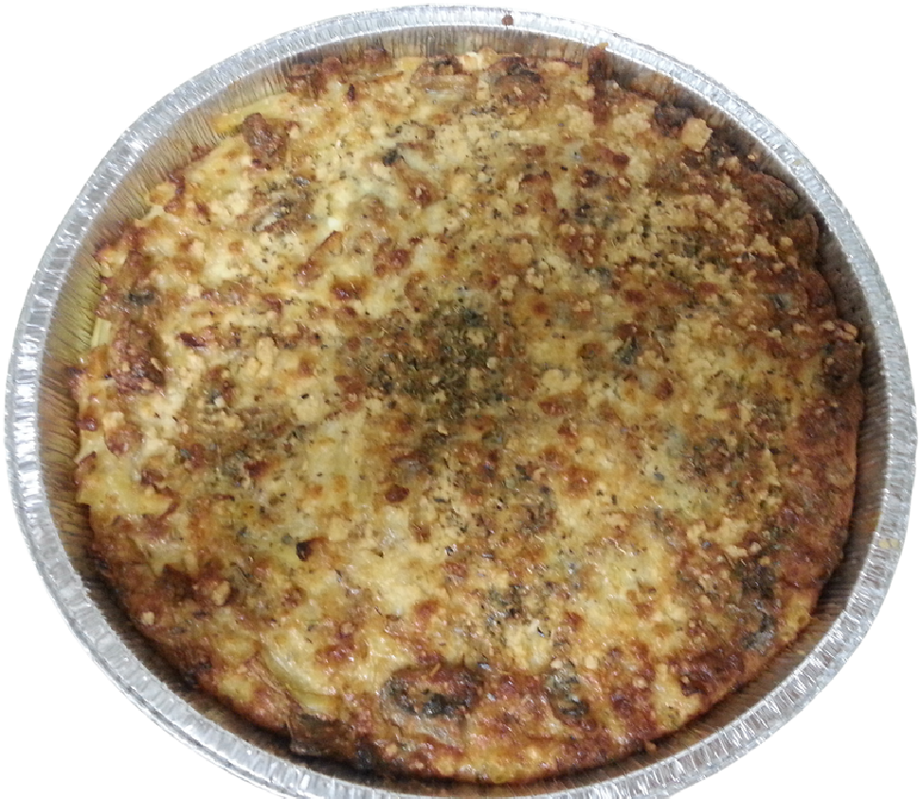

200 גרם פסטה מיני מקרוני-אסם

2 בצלים

2שיני שום כתושות

1 כפית אורגנו יבש

1 סלסלת פטריות שמפניון

1קוטג 9%

150 גרם גבינת פיקורינו או טל עמק מגוררת

50גרם גבינה בולגרית מגוררת

1 קופסא שמנת לבישול 38%

3 ביצים

1½כפות קמח תופח

**אופן ההכנה**

* לבשל את הפסטה עפ"י הוראות יצרן.
* מסננים את הפסטה מנוזלים ומפזרים אותה בתוך תבנית משומנת בקוטר 26 או תבנית 20X30 ס"מ.
* בסיר סוטאז מטגנים את הבצלים עד הזהבה ואחרי שהבצלים הזהיבו מוסיפים את השום ומזהיבים אותו מעט.
* מוסיפים את הפטריות וממשיכים לטגן במשך כ-5 דקות וסוגרים את האש.
* מוסיפים קורט מלח גס, מעט פלפל שחור וחצי כפית אורגנו. לטעום ולשפר טעמים.
* מוסיפים לסיר תוך כדי ערבוב, את השמנת לבישול, את הביצים אחת אחת כדי שלא יקרישו , **½** מהגבינה הצהובה, את גבינת הקוטג', הבולגרית, קמח ומעט מלח .
* יוצקים על שכבת הפסטה שבתבנית, את תערובת הפטריות עם הגבינות. מעל מפזרים את **½** מהגבינה הצהובה, וחצי כפית אורגנו לקישוט (לא חייבים).
* אופים כחצי שעה בחום 180 מעלות. לבדוק אם הפשטידה מוכנה בשיטת הקיסם.



מירי גולני

בהצלחה

לכבוד

ארגון גמלאי אוניברסיטת חיפה

אוניברסיטת חיפה

**זכויות סיעוד מהביטוח הלאומי**

**יום ד', 11.1.2023 בשעה 17:00 במצפור**

|  |  |  |
| --- | --- | --- |
| שם הגמלאי/ת | מספר משתתפים | טלפון נייד |
|  |  |  |

הערה: ההרשמה באמצעות העברת הטופס ב-דוא"ל, פקס או מסירתו ישירות במשרד הועד (לא יתבצע רישום טלפוני).  מומלץ להרשם באתר <https://vgimlaei.haifa.ac.il/>

חתימה ................................תאריך ...........................

*****************************************************************************************

לכבוד

ארגון גמלאי אוניברסיטת חיפה

אוניברסיטת חיפה

**הרשמה לטיול לע'גר**

**יום רביעי 18.1.2023**

|  |  |  |  |  |
| --- | --- | --- | --- | --- |
| שם הגמלאי/ת | מספר  גמלאים | מספר  אורחים | מספר טלפון | סמן/י ב-X את תחנת האיסוף |
|  |  |  |  | ∕ 07:00 היכל הספורט  ∕ 07:00 לב המפרץ  ∕ 07:00 צומת קריית אתא  ∕ 07:00 צומת הצריף  ∕ 07:30 צומת צבר קרית מוצקין |

הערה: ההרשמה באמצעות העברת הטופס ב-דוא"ל, פקס או מסירתו ישירות במשרד הועד (לא יתבצע רישום טלפוני). מומלץ להרשם באתר <https://vgimlaei.haifa.ac.il/>

חתימה ................................תאריך ...........................